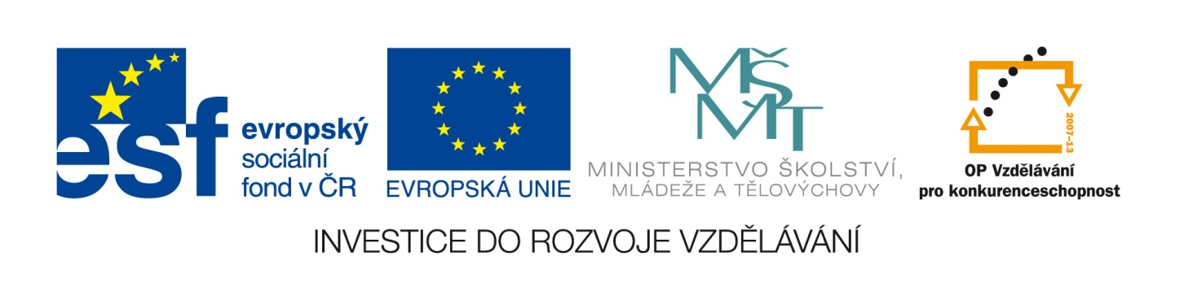

Škola | ZŠ Třeboň, Sokolská 296, 379 01 Třeboň
Autor | Mgr. Jana Havránková
Číslo | VY_22_INOVACE_2140
Název | Množné číslo u anglických podstatných jmen
Téma hodiny | Tvorba množného čísla
Předmět | Anglický jazyk
Ročník/y/ | 5.
Anotace | Materiál poskytuje cvičení k fixaci, popř. zopakování tvorby množného čísla u pravidelných podstatných jmen a u nejběžnějších nepravidelných podstatných jmen.
Očekávaný výstup | Žák tvoří množná čísla u pravidelných podstatných jmen, užívá je v kontextu, používá nepravidelné množné tvary běžných podstatných jmen.
Druh učebního materiálu | Pracovní list

- Převedˇ následující podstatná jména do množného čísla:
book __________ glass __________
cat __________ record __________
boy __________ desk __________
pen __________ postcard __________
apple __________ watch __________
car __________ chair __________

- Napiš správné tvary množného čísla těchto nepravidelných podstatných jmen:
woman __________
man __________
mouse __________
child __________
tooth __________
fish __________
knife __________
foot __________

- V některých tvarech z následujících podstatných jmen v množném čísle jsou chyby, podtrhni je a oprav:

cars __________
watchs __________
foots __________
girls __________
houses __________
potatos __________
bikes __________
mans __________

- Přelož následující věty:

Ty ovečky jsou milé.
Psi mají ostré zuby.
Moji rodiče mají brambory na zahradě.

Zdroj

Archiv autora

